

TYTO ATRAKCE PROVOZUJE I TECHNICKY ZAJIŠŤUJE GEMARE AGENCY

OBECNÉ PODMÍNKY PRONÁJMU

Cena zahrnuje 4 hodiny provozu, instalaci, demontáž a obsluhu. Za každou další hodinu účtujeme příplatek ve výši 10% ze základní ceny pronájmu. V případě pronájmu na 8 hodin se připočítává pouze 25% příplatek (tzn. ne 40%) k základní ceně pronájmu. K ceně je nutné připočíst dopravu ve výši 6 Kč/km (osobní automobil) nebo 8 Kč (dodávka). Při odběru více atrakcí není účtována doprava za každou atrakci, ale jako komplet. Doprava neskladných atrakcí od 10 Kč/km. V ceně není zahrnuto DPH ve výši 5%.V ceně není zahrnuto pojištění účastníků předpokládám že tuto položku si zajistíte sami nic méně je nutno pojištění mít a doložit.

OBSAH

1. Sportovní atrakce – sumo, sraž ho, lidské kuželky, jacobs ladder, bungee running, Equalizer, horolezecká stěna, 4in1 trampolíny, rotoball

- Dětské atrakce – skákací hrady, skluzavky, aktivní centra

- Simulátory – elektrický býk, western shoot simulátor
simulátor F1 Ferrari, aerotrim, rodeo bottle, surf/snowboard simulátor, laserová střelnice

- Fotbalové atrakce – lidský stolní fotbal, vodní fotbal, radar gate, fotbalová branka

- Funny atrakce - cashbox, moucha

- Hudba – dj,živá hudba

Sportovní atrakce

- SUMO

- znáte z televizních pořadů TV NOVA. Jedná se o speciální obleky a úkolem soutěžících je povalit protivníka na žíněnku, stejně jako v případě klasického sportu sumo. Jelikož soutěžící nemají potřebnou váhu pro sumo, je využíváno těchto obleků. Tato atrakce Vás zaručeně odliší od konkurence.
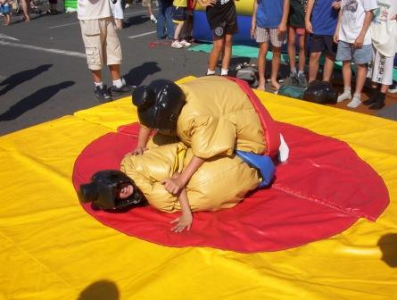
- technické podmínky: plocha o průměru 5 m

- SRAŽ HO!

- nafukovací atrakce s vyvýšenou plochou, na které stojí soutěžící, kteří se pomocí speciálních holí (na každé straně zakončeny molitanovou výplní) snaží srazit protivníka. Ten dopadá na nafouknutý povrch atrakce.
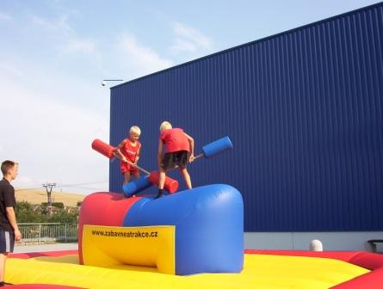

- technické podmínky: prostor 7x5m, přívod el. energie 220 V po celou dobu akce, nutnost ukotvení po čtyřech stranách atrakce.

- LIDSKÉ KUŽELKY
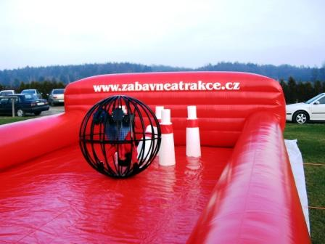
- fandové bowlingu se konečně dočkali! Je tu zvětšenina jejich oblíbené hry. Do koule je usazen soutěžící, jehož úkolem je srazit rotující koulí co největší počet kuželek
- technické podmínky: 9x6 m, přívod el. energie 220 V po celou dobu akce

- JACOBS LADDER
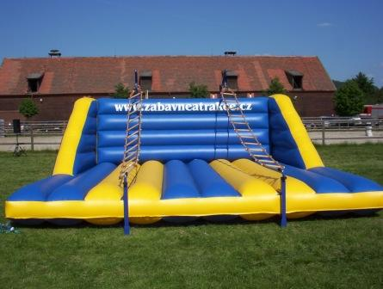

- na atrakci jsou umístěny dva protáčející se provazové žebříky, po nichž se musí soutěžící dostat co nejrychleji k vytýčenému cíli.
- technické podmínky: 6x5 m, přívod el. energie 220 V po celou dobu akce

- BUNGEE RUNNING

- atrakce se dvěma nafukovacími dráhami. Soutěžící jsou připnuti na jedné straně bungee lanem a jejich úkolem je doběhnout v dráze co nejdál. V případě malého prostoru je možnost přípravy dráhy dle prostorových možností, bez užití nafukovací dráhy.
SUPER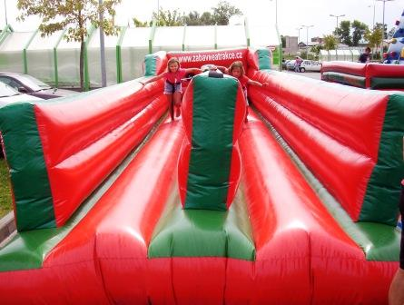
- technické podmínky: 10x3 m, přívod el. energie 220 V po celou dobu akce, nutnost ukotvení po čtyřech stranách atrakce.

- EQUALIZER

- jedná se o nafouknutou plochu ve tvaru oválu, uprostřed se tyčí nafouknutý sloup a skrze něj je protaženo lano. Soutěží vždy 2 účastnící akce proti sobě a úkolem je doběhnout na konec atrakce nebo alespoň během časového limitu, dostat přetahováním protivníka více na svoji stranu.
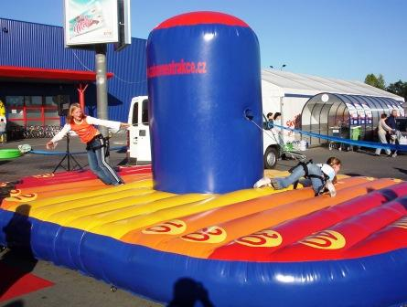
- technické podmínky: 7,5x5,5 m, přívod el. energie 220 V po celou dobu akce, nutnost ukotvení po čtyřech stranách atrakce.

- HOROLEZECKÁ STĚNA

- chcete si vyzkoušet, jaké to je šplhat po horách? Chcete, aby výhra v soutěži byla zasloužená? Zkuste horolezeckou stěnu! Je určena pro děti od 6 let až po dospělé do 99... Každý horolezec je jištěn vyškoleným, odborným personálem.
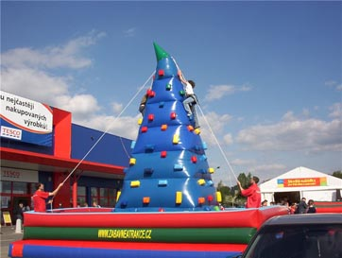
- technické podmínky: rozměry 7m x 7m x 7m.

- 4 IN 1 (4 jump)
- baví Vás skákat na trampolíně? Ale nudí Vás, když skáčete sami? Potom pro Vás máme řešení - 4 trampolíny v jedné atrakci. Nejedná se ale pouze o skákání na trampolíně, zážitek je umocněn bungee lany, které Vás vystřelují až do 7 metrové výše. To je 4 in 1 bezkonkurenční doplněk Vaší akce.
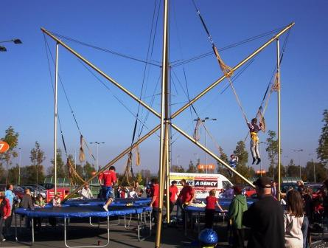
- nabízíme největší trampolíny v ČR, rozměry 11x11x8m!!!!!
- technické podmínky - přívod el. proudu 220V po celou dobu akce

Dětské atrakce

- SKÁKACÍ HRAD „Klaun“
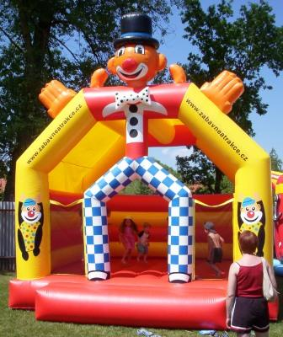

- oblíbená atrakce pro děti, která nesmí chybět na žádné akci
- technické podmínky: 4x5m, přívod el. proudu 220V po celou dobu akce

- SKÁKACÍ HRAD „Klaun II“

- obměněná verze populární dětské atrakce
- technické podmínky: 5,5x6,5m, přívod el. proudu 220V po celou dobu akce

- SKÁKACÍ HRAD „Muchomůrka“

- oblíbená atrakce pro děti, která nesmí chybět na žádné akci
- technické podmínky: 5,5x6,5m, přívod el. proudu 220V po celou dobu akce

- SKÁKACÍ HRAD „Western“
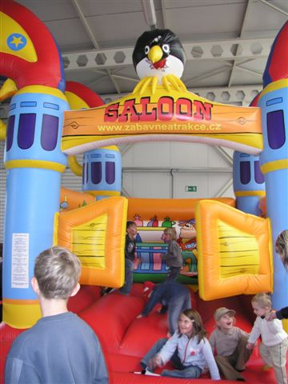

- vhodný i pro tématické westernové programy
- technické podmínky: 4x5m, přívod el. proudu 220V po celou dobu akce

- SKÁKACÍ HRAD „Alladin“
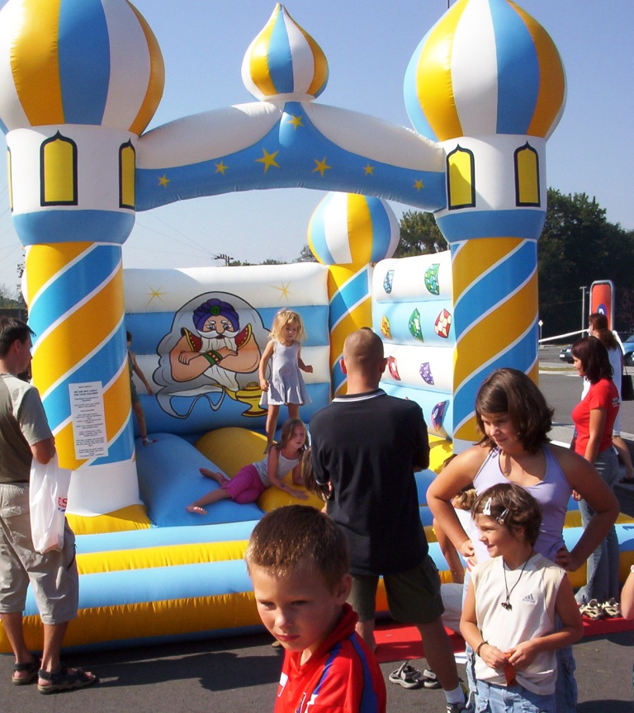

- hrad, který na Vás dýchne atmosféru exotických zemí
- technické podmínky: 4x5m, přívod el. proudu 220V po celou dobu akce

- SKÁKACÍ HRAD „HARRY POTTER“ – jediný v ČR!!!

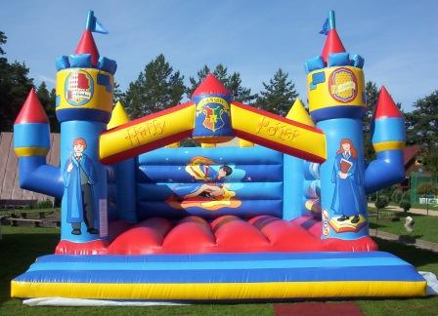
- hrad evokující tajemno z příběhů o mladém čarodějovi a jeho přátelích
- technické podmínky: 5,5x6,5m, přívod el. proudu 220V po celou dobu akce

- SKLUZAVKA „Tygr“ - jediná v ČR!!!

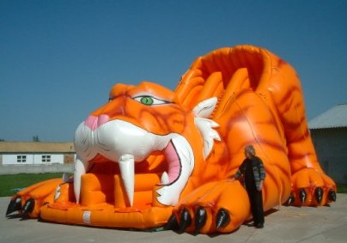
- skluzavka „Tygr“ na sebe poutá pozornost svým výrazným a dravým designem. Zážitek dětí je u této skluzavky navíc umocněn tím, že sjíždějí přímo mezi tygří tesáky.
- technické podmínky: rozměry 5m x 7m x 6m, přívod el. proudu 220V po celou dobu akce

- SKLUZAVKA „Jungle“

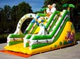
- klasika mezi dětskými atrakcemi
- technické podmínky: rozměry 4m x 6m x 5m, přívod el. proudu 220V po celou dobu akce

- SKLUZAVKA „Super Slide“

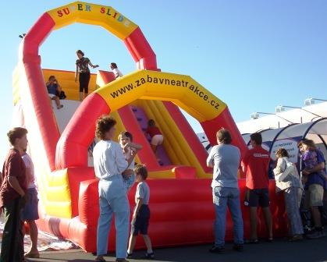
- další nafukovací skluzavka v našem portfoliu, v odlišném designu
- technické podmínky: rozměry 4m x 6m x 5m, přívod el. proudu 220V po celou dobu akce

- PIRATE SHIP – jediný v ČR!

- atrakce, která na českém trhu dosud chyběla a zároveň je jedinou svého druhu v ČR! Je jasným poutačem pozornosti už pro svoji obdivuhodnou velikost a nádherný design.
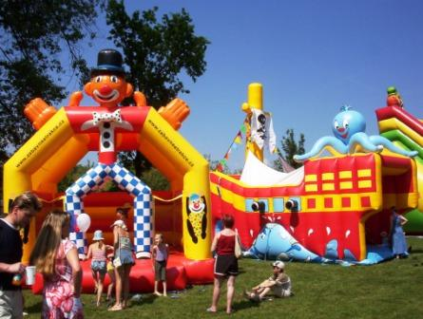
- technické podmínky: 13,5x6,5 x4m, přívod el. proudu 220V po celou dobu akce.

- AKTIVNÍ CENTRUM
- na ploše 10x10m naleznou děti vše, o čem kdy snily. Aktivní centrum nabízí hned několik prolézaček, skluzavku, spoustu zákoutí s barevnými pohádkovými výjevy a děti si v něm mohou zaskákat stejně, jako ve skákacím hradu.
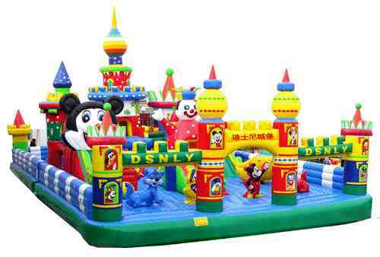
- technické podmínky: 10x10x5m, přívod el. proudu 220V po celou dobu akce.

Simulátory

- ELEKTRICKÝ BÝK
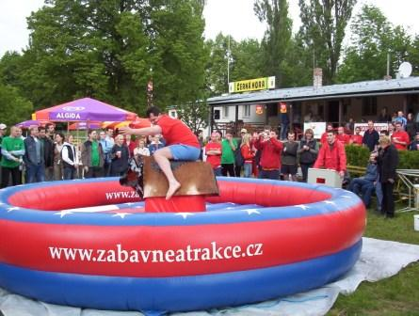
- oblíbená atrakce pro zpestření Vaší akce. V případě zájmu, jsme schopni zajistit celý program ve stylu western – ukázka kankánu, přehlídka dobového spodního prádla, lasování, koltová show, vystoupení country kapely…
- technické podmínky: 5x5 m, váha 500 kg, nelze do schodů a menších dveří, přívod el. energie 220 V po celou dobu akce

- WESTERN SHOOT – jediný v ČR!

- simulátor, který Vás přenese do doby „divokého západu“. Soutěží vždy dva střelci, jejich úkolem je střelit vycházejícího kovboje dříve, než jejich protivník. Stav je zobrazen na displejích zabudovaných v Saloonu. K umístění simulátoru je nutný prostor o velikosti 2 x 1 x 2,5m. - technické podmínky: 2x1,5x2,5 m, přívod el. energie 220 V – neustále pod proudem.
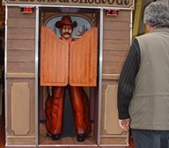

- SIMULÁTOR FORMULE 1 - FERRARI
- jedná se o trenažer formule, na kterém lze nastavit všechny okruhy Grand Prix F1
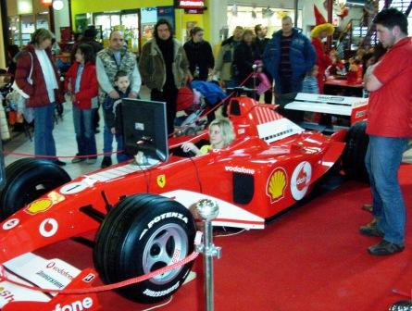
- na trenažeru se soutěží o nejlepší čas na daném okruhu, nejlepšího pilota... Formule je vhodným doplňkem firemní párty, putovní roadshow a hlavně prostředkem ke zviditelnění firmy či produktu. S pronájmem formule je možnost dodávky velkoplošné obrazovky, která umocní zážitek z jízdy a prezentace (není v ceně pronájmu).
- technické podmínky: rozměry 5x2m, velikost dveří 180 cm, přívod el. proudu 220V po celou dobu akce

- AEROTRIM
- trenažér, skládající se ze 3 soustředných kruhů (uvnitř nejmenšího z nich stojí připoutaný člověk), tyto kruhy se postupně roztočí. Trenažér navozuje pocity stavu beztíže a dezorientace v prostoru, které zažívají akrobatičtí piloti a kosmonauti.
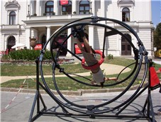
- technické podmínky: rozměry 4x4x4m

- RODEO BOTTLE

- klasikou v simulátorech je elektrický býk nebo také surf/snowboard simulátor, ale žhavou novinkou je jízda na láhvi. Ideální doplněk pro akce spojené s propagací nápojů, ať alkoholických či nealkoholických. Princip zůstává stejný - zažít skvělou jízdu a udržet se na láhvi co nejdéle
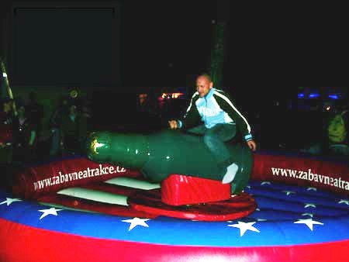
- technické podmínky: 5x5 m, váha 400 kg, přívod el. energie 220 V po celou dobu akce

- SURF/SNOWBOARD SIMULÁTOR
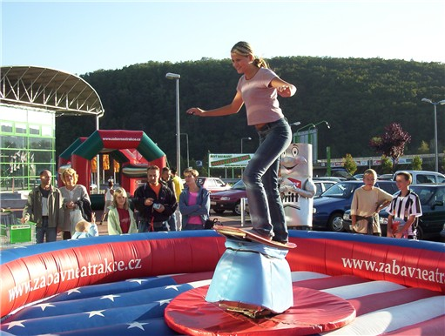
- na simulátoru máte šanci si vyzkoušet, jaké to je zasurfovat si na prkně, aniž byste museli vyrazit k moři nebo si zajezdit na snowboardu a nemít kolem sebe ani vločku sněhu.
- technické podmínky: rozměry 5m x 5m x 3m, přívod el. proudu 220V po celou dobu akce

- LASEROVÁ STŘELNICE

- jedinečná příležitost vyzkoušet si svoje střelecké umění na laserové střelnici. Na výběr je celkem 15 různých her - simulující střelbu na přesnost, divoké kachny, pohyblivé terče... Výhodou laserové střelnice je její použití jak při outdoor akcích, tak při večírcích, kongresech nebo veletrzích.
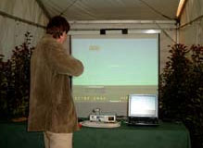
- technické podmínky: 4x4 m, přívod el. energie 220 V po celou dobu akce

Fotbalové atrakce

- LIDSKÝ STOLNÍ FOTBAL

- obdoba stolního fotbalu, který znáte z restaurací. Pro hráče je připraveno fotbalové hřiště s pohyblivými rourami, u kterých jsou hráči připevněni a můžou se pohybovat pouze do stran. Maximální počet hráčů je 12, hřiště je možné naplnit vodou. Zároveň může hřiště sloužit pro klasický fotbal nebo hokej (viz. vodní fotbal/hokej).
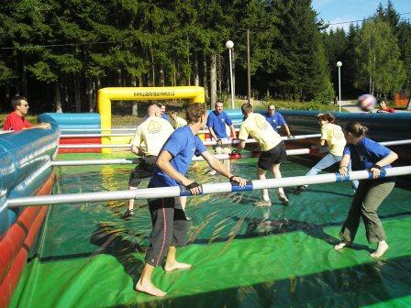
- technické podmínky: rozměry 8x18x2,2m, přívod el. proudu 220V po celou dobu akce

- VODNÍ FOTBAL/HOKEJ

- nudí Vás klasický fotbal a hokej Vám v létě chybí? Právě pro Vás je připraveno nafukovací hřiště, na kterém lze hrát fotbalové i hokejové utkání. V letních parných měsících určitě uvítáte možnost hrát na vodní ploše tohoto hřiště (standardně se hraje bez vody).
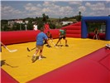
- technické podmínky: rozměry 8x18x2,2m, přívod el. proudu 220V po celou

- RADAR GATE

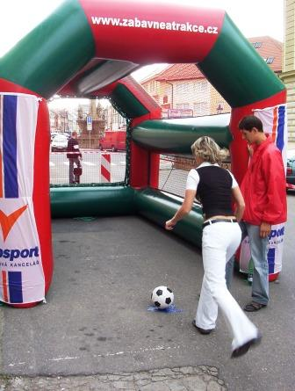
- imitace fotbalové branky, za kterou je umístěn radar, který měří rychlost kopu. Atrakce je vhodná jak pro děti, tak pro dospělé.
- technické podmínky: 6x3x3 m, přívod el. energie 220 V po celou dobu akce, nutnost ukotvení po čtyřech stranách atrakce.

- FOTBALOVÁ BRANKA
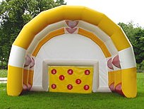
- další z fotbalových atrakcí. Nafukovací fotbalová branka s otvory, které zastupují „děravé ruce“ brankáře. Ideální atrakce pro dovednostní soutěže, roadshow a teambuilding.
- technické podmínky: 6x5x3 m, přívod el. energie 220 V po celou dobu akce, nutnost ukotvení po čtyřech stranách atrakce.

Funny atrakce

- CASH BOX
- budka, která funguje jako místo, kde si lze nachytat co nejvíce peněz (slevových poukazů, firemních peněz, kuponů na výhru…) vířících uvnitř. Lze spojit s akcí „Rychlý prachy“, kdy výhra v určité dovednostní souteži, je vstupenkou do Cash Boxu.
- technické podmínky: šířka 2,5 m, hloubka 1,5 m, výška 3,5 m. Přívod el. energie 220V po celou dobu akce.

- MOUCHA

- atrakce, která má rovnou nafouknutou základnu (slouží pro odrážení se) a na ni kolmo navazuje stěna, která je opatřena jemnou částí suchého zipu. Soutěžící je oblečen do obleku ze suchého zip(hrubá část) a jeho úkolem je přilepit se na zeď co nejvýše. Celkový tvar atrakce je v této podobě __/.
- technické podmínky: prostor 5x5x4m, přívod el.energie 220 V po celou dobu akce, nutnost ukotvení po čtyřech stranách atrakce.

